17. stretnutie pracovnej skupiny „Vlákna“ v rámci ENFSI

Skúmanie textilných vlákien

Ladislav Halás

Kriminalistický a expertízny ústav PZ, Kuzmányho 8, 041 02 Košice, ladislav.halas@minv.sk

Abstrakt

Medzinárodné stretnutie pracovnej skupiny vlákna (European Fibres Group - EFG) v rámci ENFSI má veľký význam z hľadiska zisku nových informácií a poznatkov z prezentácií konkrétnych praktických prípadov trestnej činnosti v skúmaní mikrostôp (textilných vlákien) na rôznych pracoviskách vo svete. Veľký prínos predstavuje najmä výmena informácií a skúseností na takýchto medzinárodných stretnutiach, ďalej ukážky z praktických prípadov analýzy textilných vlákien, interpretácia výsledkov a návrhy nových postupov v skúmaní textilných vlákien. Publikácia zahŕňa správu zo stretnutia pracovnej skupiny „ENFSI“ a niektoré zaujímavé odprezentované prípady skúmania textilných vlákien.

Kľúčové slová

Textilné vlákna, ENFSI (European network of forensic science institutes), mikroskopia, infračervená spektrometria (FT-IR), EFG (European fibres group)

1. Úvod

Pracovná skupina vlákna (European Fibres Group - EFG) bola vytvorená v roku 1993. Každoročne na medzinárodné stretnutie vysiela 33 laboratórií svojich stálych členov, 21 laboratórií vysiela aj pridružených členov a 6 členov je tzv. svetových (mimoeurópskych). Na týchto stretnutiach sa zúčastňuje 50-60 členov. 17-te medzinárodné stretnutie pracovnej skupiny vlákna (EFG) sa konalo v Berlíne a bolo rozdelené do dvoch kategórií: „Pracovné stretnutie“ a „Vedecká časť“ [1,2]

Pracovné stretnutie pozostávalo:

- Prezentácia nových členov
- Prezentácia prípravy kruhového testu 2009
- Výsledky kruhových testov
- Manuál pre analýzu vlákien, workshopy
- Vyhodnotenie kruhových testov
- Databázy a medzinárodné projekty ako napr.
Analýza textilných vlákien pomocou Ramanovej spektroskopie, Analýza farieb v textilných vláknach pomocou Ramanovej spektroskopie, Štúdium zloženia vlákien v populácií Švédska, Nové SEM techniky pre analýzu textilných vlákien, Porovnávanie MSP spektier, Nové techniky v príprave vzoriek v FT-IR spektroskopii, Nové metódy pre identifikáciu textilných vlákien iných ako FT-IR.
Do týchto projektov je možné sa aktívne zapájať.

Vedecká časť pracovného stretnutia „ENFSI Fibers“:

Vedecká časť bola venovaná prednáškam (prezentáciám) z konkrétnych prípadov trestnej činnosti s následnou diskusiou. Bola odprezentovaná prednáška zaoberajúca sa zaisťovaním textilných vlákien (1:1 taping). DVD prezentácia zo zaisťovania textilných vlákien je uložená na odvetví chémie KEU PZ Košice.

Druhý pracovný deň sa začal rozdelením pracovníkov do podskupín, kde každý pracovník odprezentoval svoj vlastný prípad (zaistenie vzoriek, skúmanie, vyhodnotenie a interpretácia výsledkov) s následnou diskusiou. Po tejto časti pokračovali prezentácie, ktoré boli venované skúmaniu textilných vlákien pri dopravných nehodách, validácia mikroskopov, analýza vlákien v gombíkoch (Buttons), analýza textilných štítkov a rôzne logá na zaistených odevoch. Ďalšia prezentácia bola venovaná analytickým metódam (zistenie vhodnosti použitia UV/VIS mikrospektrofotometrie alebo Ramanovej spektrometrie pri analýze ľahko zafarbených modrých bavlnených vlákien).

Na konci pracovného stretnutia boli vyhodnotené najlepšie prezentácie (Mike Grieve Memorial Award, Ken Wiggins Shield), ktoré boli adekvátne ocenené.

Z prednášok, ktoré odzneli na stretnutí bude organizátormi spracovaný elektronický zborník, ktorý bude doručený všetkým zúčastneným členom. Tento zborník bude uložený na odvetví chémie KEU PZ v Košiciach.

2. Výsledky a diskusia

Z mnohých zaujímavých prednášok, ktoré odzneli by som chcel rozsiahlejšie opísať dve prednášky, ktoré sa zaoberajú: 2.1. Skúmaním textilných vlákien pri dopravných nehodách, 2.2. Štúdium textilných vlákien nachádzajúcich sa v automobiloch

2.1. Skúmanie textilných vlákien pri dopravných nehodách

V odprezentovanom prípade došlo k ťažkému ublíženiu na zdraví (zrazeniu) chodcov osobným motorovým vozidlom, kde z prednej časti vozidla boli olepením na špeciálnu fóliu zaistené textilné vlákna. Kit slúžiaci na zaisťovanie mikrostôp (textilných vlákien) je znázornený na obrázku č. 1. Predložené fólie boli skúmané mikroskopicky (stereomikroskopia, mikroskopia v prechádzajúcom svetle, komparačná mikroskopia), a spektroskopickou metódou FT-IR, mikrospektrofotometricky, Ramanovou spektrometriou. V prípade zaistenia veľkého počtu fólií, na prehliadanie sa používajú automatické prehliadače textilných vlákien, ktoré sú vyrábané komerčne viacerými spoločnosťami.

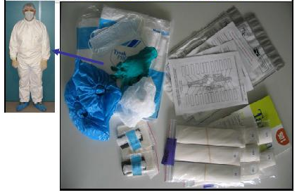
Obrázok č. 1

Na fólii označenej ako č. 1 boli zistené nasledovné textilné vlákna:
- vlnené vlákna fialovo-čiernej, sivočiernej, modročiernej a bordovej farby
- sivozelené syntetické vlákna
Na fólii označenej ako č. 2 boli zistené nasledovné textilné vlákna:
- čierne vlnené vlákna

Ako porovnávací materiál označený ako č. 3 bol predložený kabát tmavosivej farby od poškodeného. Kabát bol v chrbtovej časti a v oblasti ľavého rukáva zašpinený, v oblasti krku bol zakrvavený. Skúmaním bolo zistené, že predložený kabát pozostával z vlnených vlákien fialovo-čiernej, sivočiernej, modročiernej, bordovej farby. Povrch predloženého kabáta bol olepený špeciálnou fóliou. Na fólií získanej olepením povrchu predloženého kabáta boli okrem pôvodných textilných vlákien z kabáta ďalej zistené sivozelené syntetické vlákna.

Ako porovnávací materiál označený ako č. 4 bola predložená fólia s obsahom textilných vlákien zaistených z kabáta poškodenej. Na fólii označenej ako č. 4 boli zistené nasledovné textilné vlákna:
- modročierne vlnené vlákna

Zaistené textilné vlákna boli porovnávané v komparačnom mikroskope (polarizácia, fluorescencia), farbiace komponenty (zložky) jednotlivých druhov vlákien boli študované mikrospektrofotometricky.

Vlnené vlákna fialovočiernej, sivočiernej, modročiernej farby identifikované na fólií označenej č. 1 boli farebne, morfologicky a druhovo zhodné s vlnenými vláknami fialovočiernej, sivočiernej, modročiernej farby z ktorých pozostával predložený kabát (č. 3).

Vo všetkých prípadoch bola potvrdená zhoda aj vo farbiacej zložke (komponente) mikrospektrofotometricky.

Sivozelené syntetické vlákna zistené na fólií označenej ako č. 1 boli farebne, morfologicky a druhovo zhodné so sivozelenými syntetickými vláknami zaistenými na povrchu predloženého kabáta (č. 3).

Modročierne vlnené vlákna zistené na fólií (č. 1) boli farebne a druhovo zhodné s modročiernymi vlnenými vláknami zistenými na fólií s obsahom textilných vlákien zaistených z kabáta poškodenej (č. 5).

Skúmaním textilných vlákien bol jednoznačne potvrdený kontakt medzi osobným motorovým vozidlom a poškodenými. Sivozelené syntetické textilné vlákna, ktoré sa preniesli sekundárne na kabát poškodeného boli identifikované aj na fólií, ktorá bola odobratá z osobného motorového vozidla.

2.2. Štúdium textilných vlákien nachádzajúcich sa v automobiloch

V mnohých prípadoch na Slovensku tak ako aj v západných krajinách sú časté krádeže v osobných motorových vozidlách [3,4]. Pri krádežiach dochádza k čiastočnému alebo úplnému poškodeniu sklenenej výplne okien. Po krádeži sú kriminalistickým technikom v týchto miestach odobraté stopy za účelom zaistenia textilných vlákien. V mnohých prípadoch sa na fóliách vo veľkom počte nachádzajú krátke vlákna čiernej farby, ktoré sú morfologicky veľmi podobné a sú elektrostaticky nanášané na substrát potiahnutý adhezívnou (lepivou) látkou. Tieto vlákna sú označované ako tzv. „nahustené“ (flock) vlákna.

V automobilovom priemysle sa vlákna používajú:
V exteriéri vozidla na gumených profiloch – používa sa polyester /PES/ 3,3 dtex 0,5 -0,7 mm
V interiéri vozidla na gumených profiloch – používa sa polyamid /PA/ 0,9 – 3,3 dtex 0,3 -0,7 mm
Miesta s najčastejším výskytom tzv. nahustených (flock) textilných vlákien sú znázornené na obrázku č. 2

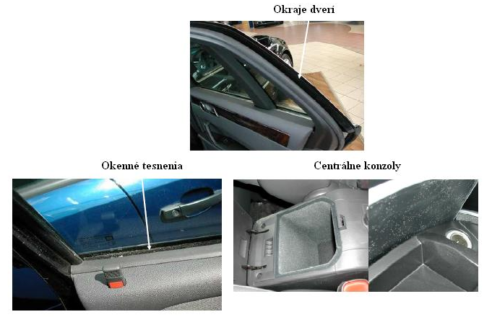
Obrázok č. 2

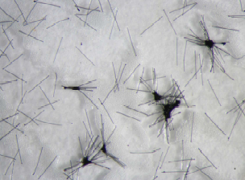

Obrázok č. 3 Mikroskopický obraz tzv. nahustených „Flock“ vlákien

V Anglicku bol vykonaný výskum, kde bolo študovaných 58 vozidiel rôznych značiek (Honda, Ford, Renault, Toyota atď.), za účelom zistenia prítomnosti tzv. „nahustených“ („flock“) vlákien v interiéroch a exteriéroch vozidiel.

V okolí okenných tesnení, tesnení dverí vo všetkých 58 vozidlách boli identifikované tzv. nahustené „flock“ vlákna. Mikroskopický obraz tzv. nahustených „flock“ vlákien je znázornený na obrázku č. 3. Išlo o vlákna o dĺžke 0,5 – 2 mm, s priemerom 15 – 25 μm, čiernej farby, zloženia polyester (v prípade 55% vozidiel) a polyamid (v prípade 45 % vozidiel). Rôzny výrobcovia vozidiel používajú rôzne typy vlákien.

V miestach odkladacích priestorov boli zistené hlavne čierne polyamidové nahustené vlákna, chemického zloženia polyamid 6,6.

Tieto nahustené vlákna boli často prítomné aj na lepiacich páskach, ktoré boli zaistené z okien a dverí vozidiel. Nahustené vlákna z interiérových častí (tesnenia, centrálne konzoly) boli identifikované rovnako aj na sedadlách študovaných vozidiel (95 %).

Pri skúmaní jednotlivých fólií, ktoré sú zaistené z osobného motorového vozidla je potrebné vždy zvážiť, ktoré vlákna môžu pochádzať z odevu páchateľa a ktoré z jednotlivých častí vozidla.

3. Záver

Medzinárodné stretnutie pracovnej skupiny European Fiber Group (EFG - ENFSI) má veľký význam z hľadiska zisku nových informácií a poznatkov z prezentácií rôznych prípadov skúmania textilných vlákien. Veľký prínos predstavujú aj prezentácie z praktických prípadov analýzy textilných vlákien, interpretácií výsledkov a návrhov nových postupov v skúmaní textilných vlákien. Predložená publikácia zahŕňa obsah pracovného stretnutia EFG 2009 vrámci ENFSI a niektoré zaujímavé praktické prípady skúmania textilných vlákien.

4. Použitá literatúra

[1] Proceedings of the European Fibres Group, 17th Meeting, June 2009, Berlin
[2] European Fibres group, The manual of best practice for the forensic examination of fibres, 2001
[3] Proceedings of the European Fibres Group, 16th Meeting, June 2009, Budapest
[4] Proceedings of the European Fibres Group, 11th Meeting, September 2003, Istanbul
[5] J. Jones, T. Coyle, Automotive flock and its significance in forensic fibre examinations, Science and Justice, 2010, article in press

